Адрес для переписки: 610017, г. Киров, Октябрьский проспект 133, Вятская ГСХА, ауд. Б-222.  тел. (8332) 57-43-85.  E-mail: nauka_vsaa@mail.ru  Организационный комитет:  Председатель - ректор Вятской ГСХА, доктор технических наук, профессор Мохнаткин Виктор Германович, тел. (8332) 57-43-01.  Заместитель председателя – проректор по научной работе и инновациям, кандидат биологических наук Бурдин Александр Михайлович, тел. (8332) 57-43-04.  Ответственный за выпуск - заведующий аспирантурой Земцова Алевтина Николаевна, тел. (8332) 57-72-60.  Секретарь - председатель Совета молодых ученых Вятской ГСХА – кандидат технических наук, доцент Лопатин Олег Петрович, тел. (8332) 57-43-39.  Декан агрономического факультета, кандидат сельскохозяйственных наук, доцент Доронин Сергей Васильевич, тел. (8332) 57-43-08.  Декан биологического факультета, доктор ветеринарных наук, профессор Филатов Андрей Викторович, тел. (8332) 57-43-10.  Декан инженерного факультета, кандидат технических наук, доцент Рылов Александр Аркадьевич, тел. (8332) 57-43-11.  Декан факультета ветеринарной медицины, кандидат ветеринарных наук, профессор Копылов Сергей Николаевич, тел. (8332) 57-43-09.  Декан экономического факультета, кандидат экономических наук, доцент Шиврина Татьяна Борисовна, тел. (8332) 57-43-12. | Заявка на участие в конференции  Форма участия (нужное подчеркнуть):  - личное участие с выступлением;  - личное участие без выступления;  - публикация статьи без личного участия.  Фамилия, имя, отчество: ____________________  __________________________________________  Организация: _____________________________  __________________________________________  Адрес для переписки: ______________________  __________________________________________  Телефон: ______________ Факс: _____________  E-mail: ___________________________________  Название доклада, фамилии авторов: _________  __________________________________________  __________________________________________  __________________________________________  Для доклада необходима аппаратура (указать):  __________________________________________ |  |  | Министерство сельского хозяйства  Российской федерации  Федеральное государственное  бюджетное образовательное  учреждение высшего  профессионального образования «Вятская государственная  Сельскохозяйственная академия»  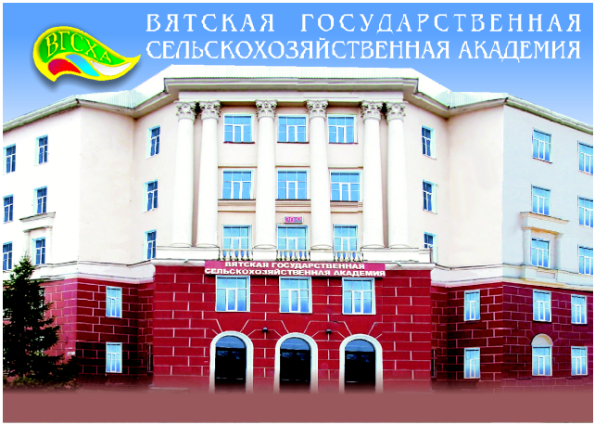  Информационное  письмо-приглашение  4 апреля 2014 года состоится  ХIII Международная  научно-практическая конференция  молодых ученых,  аспирантов и соискателей  «Знания молодых:  наука, практика и инновации»  Киров 2014
Уважаемые коллеги!  Ректорат Вятской государственной сельскохозяйственной академии приглашает вас принять участие в работе Международной научно-практической конференции молодых ученых, аспирантов и соискателей «Знания молодых: наука, практика и инновации». Конференция состоится 4 апреля 2013 года в Вятской ГСХА по адресу: г. Киров, Октябрьский пр., 133.  Порядок работы  Секционные заседания:  -секция «Агрономические науки»  Председатель секции – кандидат биологических наук, доцент кафедры биологии растений, селекции и семеноводства, микробиологии Помелов Анатолий Васильевич. Корпус «А» Вятской ГСХА, Октябрьский пр., 131, ауд. А-201. Начало в 9 часов;  -секция «Биологические науки»  Председатель секции – доктор ветеринарных наук, доцент кафедры зоогигиены, физиологии и биохимии Ермолина Светлана Александровна. Корпус «Б» Вятской ГСХА, Октябрьский пр., 133, ауд. Б-406. Начало в 9 часов;  -секция «Ветеринарные науки»  Председатель секции – доктор ветеринарных наук, профессор кафедры диагностики, терапии, морфологии и фармакологии Панфилов Алексей Борисович. Корпус «Б» Вятской ГСХА, Октябрьский пр., 133, ауд. Б-406. Начало в 9 часов;  -секция «Технические науки»  Председатель секции – доктор технических наук, профессор кафедры тепловых двигателей, автомобилей и тракторов Лиханов Виталий Анатольевич. Корпус «Б» Вятской ГСХА, Октябрьский пр., 133, ауд. Б-316. Начало в 9 часов;  -секция «Экономические науки»  Председатель секции – кандидат экономических наук, доцент кафедры маркетинга и стратегического планирования Маракулина Ирина Викторовна. Корпус «Д» Вятской ГСХА, |  | Октябрьский пр., 133, ауд. Д-210. Начало в 9 часов.  Пленарное заседание.  Председатель - проректор по научной работе и инновациям Вятской ГСХА, кандидат биологических наук Бурдин Александр Михайлович. Корпус «Б» Вятской ГСХА, Октябрьский пр., 133, ауд. Б-520. Начало в 14 часов.  Публикация материалов конференции  Для своевременного издания программы и сборника необходимо выслать до 25 декабря 2013 года:  - заявку на участие в конференции по форме: инициалы, фамилия автора (авторов), название доклада, полное и сокращенное название организации;  - тщательно отредактированные статьи для публикации в одном экземпляре объемом две полных страницы машинописного текста, включая рисунки, подписанные автором (-ами).  По E-mail или на носителе высылается электронная копия материалов, оформленная с применением текстового редактора Word, удовлетворяющая следующим требованиям.  Оформление материалов:  - границы текста с каждой стороны страницы (справа, слева, снизу и сверху) - 2,0 см;  - шрифт Times New Roman с одинарным межстрочным интервалом для основного текста и Symbol для формул. Разрешается использовать только встроенный в Word редактор формул Microsoft Equation.  Построение рукописи:  - весь текст рукописи, включая заголовок, печатается шрифтом 12 с одинарным (для Word) межстрочным интервалом;  - в левом верхнем углу печатается заголовок статьи заглавными буквами (выравнивание по левому краю); | - далее строчными буквами печатаются фамилии и инициалы авторов с указанием званий и должностей (выравнивание по левому краю);  - на следующей строке строчными буквами печатаются название организации, город, страна (выравнивание по левому краю);  - пропустив одну строку, размещается основной текст. Абзацный отступ основного текста – 1,25 см;  - рисунки должны быть вмонтированы в текст без обтекания и привязки к странице;  - подрисуночные надписи и заголовки таблиц размещаются по центру страницы и обозначаются следующим образом:  Рисунок 1 – Название рисунка и  расшифровка обозначений  Таблица 1 – Название таблицы;  - ссылки на литературу - после основного текста, отступив один интервал, строчными буквами печатать «Литература», далее через один интервал дать перечень литературы;  - страницы должны быть заполнены полностью.  Бесплатный экземпляр сборника будет предоставлен только 1 автору.  Образец оформления статьи  ОЦЕНКА УРОВНЯ КОЭФФИЦИЕНТА ПОЛЕЗНОГО ДЕЙСТВИЯ  ЦЕНТРОБЕЖНЫХ НАСОСОВ  Солонщиков П.Н. – аспирант  Мохнаткин В.Г. - научный руководитель, доктор техн. наук, профессор  ФГБОУ ВПО Вятская ГСХА, г. Киров, Россия  Основной текст …  Литература  1. Мохнаткин, В.Г. Экспериментальные исследования бункерных измельчителей стебельных кормов [Текст]: монография / В.Г. Мохнаткин, Д.Н. Кошурников, А.В. Алёшкин. – Киров: Вятская ГСХА, 2011. – 130 с.: ил.

